МИНИСТЕРСТВО НАУКИ И ВЫСШЕГО ОБРАЗОВАНИЯ
РОССИЙСКОЙ ФЕДЕРАЦИИ

ФЕДЕРАЛЬНОЕ ГОСУДАРСТВЕННОЕ АВТОНОМНОЕ ОБРАЗОВАТЕЛЬНОЕ УЧРЕЖДЕНИЕ ВЫСШЕГО ОБРАЗОВАНИЯ

НОВОСИБИРСКИЙ НАЦИОНАЛЬНЫЙ ИССЛЕДОВАТЕЛЬСКИЙ ГОСУДАРСТВЕННЫЙ УНИВЕРСИТЕТ

Факультет информационных технологий
Кафедра параллельных вычислений

ОТЧЕТ

О ВЫПОЛНЕНИИ ПРАКТИЧЕСКОЙ РАБОТЫ

«Программирование многопоточных приложений. POSIX Threads»

студентки 2 курса, группы 22204

Салиной Дианы Евгеньевной
Направление 09.03.01 – «Информатика и вычислительная техника»

Преподаватель:
к.т.н.
Андрей Юрьевич Власенко

Новосибирск 2024
СОДЕРЖАНИЕ
ЦЕЛЬ 3
ЗАДАНИЕ 3
ОПИСАНИЕ РАБОТЫ 4
ЗАКЛЮЧЕНИЕ 5
Приложение 1. Код программы. 6
Приложение 2. Графики зависимости времени, ускорения и эффективности от числа процессов 10
Приложение 3. Профилирование 12

ЦЕЛЬ
Освоить разработку многопоточных программ с использованием POSIX Threads API. Познакомиться с задачей динамического распределения работы между процессорами.

ЗАДАНИЕ
Есть список неделимых заданий, каждое из которых может быть выполнено независимо от другого. Задания могут иметь различный вычислительный вес, т.е. требовать при одних и тех же вычислительных ресурсах различного времени для выполнения. Считается, что этот вес нельзя узнать, пока задание не выполнено. После того, как все задания из списка выполнены, появляется новый список заданий. Необходимо организовать параллельную обработку заданий на нескольких компьютерах. Количество заданий существенно превосходит количество процессоров. Программа не должна зависеть от числа компьютеров.
Понятно, что для распараллеливания задачи задания из списка нужно распределять между компьютерами. Так как задания имеют различный вычислительный вес, а список обрабатывается итеративно, и требуется синхронизация перед каждой итерацией, то могут возникать ситуации, когда некоторые процессоры выполнили свою работу, а другие -- еще нет. Если ничего не предпринять, первые будут простаивать в ожидании последних. Так возникает задача динамического распределения работы. Для ее решения на каждом процессоре заведем несколько потоков. Как минимум, потоков должно быть 2:
- поток, который обрабатывает задания и, когда задания закончились, обращается к другим компьютерам за добавкой к работе,
- поток, ожидающий запросов о работе от других компьютеров

ОПИСАНИЕ РАБОТЫ
Была написана программа (см. Приложение 1), выполняющая задачи без балансировки и программа (см. Приложение 2), выполняющая задачи с балансировкой. Для аналитики вывода были выбраны входные данные:
Число процессов: 4
Число итераций: 4
Число задач: 2000
Вес задачи: 10000
Обе программы были запущены, на основе их выводов (см. Приложение 3, 4) были собраны следующие данные:
Без балансировки, время, сек | Без балансировки, дисбаланс, % | С балансировкой, время, сек | С балансировкой, дисбаланс, %
59,5 | 99,9 | 26,9 | 4,5
Кроме того, было выполнено профилирование балансированной программы (см. Приложение 5).

ЗАКЛЮЧЕНИЕ
В ходе работы была освоена работа с POSIX Threads на примере реализации задачи балансировки задач между процессами. Разница в дисбалансе между двумя вариантами программы явно видна, что показывает успешность реализации.

Приложение 1. Код программы без балансировки.
#include <stdio.h>
#include <stdlib.h>
#include <mpi.h>
#include <math.h>
#define ITER_AMOUNT 4
#define TASK_AMOUNT 2000
#define PARAMETER 10000
int rank;
int size;
double globRes = 0;
int iterTaskCount, doneTaskCount;
double imbalance;
int* taskPull;
double doTask(int repeatNum) {
double res = 0;
for (int i = 0; i < repeatNum; ++i) {
res += sin(sqrt(i));
}
return res;
}
double doTasks() {
for (int i = 0; i < iterTaskCount; ++i) {
globRes += doTask(taskPull[i]);
++doneTaskCount;
}
iterTaskCount = 0;
}
void makeTaskPull(int i) {
for (int j = 0; j < TASK_AMOUNT; ++j) {
taskPull[j] = abs(50 - j % 100) * abs(rank - (i % size)) * PARAMETER;
}
}
void calculateThread() {
double duration, maxDuration, minDuration;
double startTh, endTh;
double partImbalance;
taskPull = (int*)malloc(sizeof(int) * TASK_AMOUNT);
if (!taskPull) {
printf("AAAAAAAA\n");
return;
}
for (int i = 0; i < ITER_AMOUNT; ++i) {
MPI_Barrier(MPI_COMM_WORLD);
startTh = MPI_Wtime();
makeTaskPull(i);
iterTaskCount = TASK_AMOUNT;
doneTaskCount = 0;
doTasks();
endTh = MPI_Wtime();
duration = endTh - startTh;
MPI_Allreduce(&duration, &maxDuration, 1, MPI_DOUBLE, MPI_MAX, MPI_COMM_WORLD);
MPI_Allreduce(&duration, &minDuration, 1, MPI_DOUBLE, MPI_MIN, MPI_COMM_WORLD);
MPI_Allreduce(&duration, &maxDuration, 1, MPI_DOUBLE, MPI_MAX, MPI_COMM_WORLD);
MPI_Allreduce(&duration, &minDuration, 1, MPI_DOUBLE, MPI_MIN, MPI_COMM_WORLD);
printf("ITER: %d, PROCESS %d DID %d TASKS\n",
i, rank, doneTaskCount);
MPI_Barrier(MPI_COMM_WORLD);
if (rank == 0) {
partImbalance = ((maxDuration - minDuration) / maxDuration) * 100;
imbalance += partImbalance;
printf("ITER: %d \n res: %f\nTime: %f\nImbalance: %f\n", i, globRes,
maxDuration - minDuration, partImbalance);
}
}
free(taskPull);
}
int main(int argc, char* argv[]) {
double start, end;
MPI_Init(&argc, &argv);
MPI_Comm_rank(MPI_COMM_WORLD, &rank);
MPI_Comm_size(MPI_COMM_WORLD, &size);
start = MPI_Wtime();
calculateThread();
end = MPI_Wtime();
if (rank == 0) {
printf ("FINAL\n");
printf("Time: %fsec\n", end - start);
printf("Imbalance: %f\n", imbalance / ITER_AMOUNT);
}
MPI_Finalize();
return 0;
}

Приложение 2. Код программы с балансировкой.
#include <stdio.h>
#include <stdlib.h>
#include <mpi.h>
#include <math.h>
#include <pthread.h>
#define PULL_TAG 2
#define COUNT_TAG 3
#define PARAMETER 10000
#define ITER_AMOUNT 4
#define TASK_AMOUNT 2000
#define MIN_TASKS_COUNT 1
#define DONE (-1)
#define NO_TASK (-2)
int size;
int rank;
pthread_mutex_t mutex;
int *taskPull;
double imbalance = 0;
int iterTaskCount, doneTaskCount;
double globalRes = 0;
void task(int repeatNum) {
for(int j = 0; j < repeatNum; j++) {
globalRes += sin(j);
}
}
void doTask() {
for(int i = 0; i < iterTaskCount; i++) {
pthread_mutex_lock(&mutex);
int repeatNum = taskPull[i];
pthread_mutex_unlock(&mutex);
task(repeatNum);
pthread_mutex_lock(&mutex);
doneTaskCount++;
pthread_mutex_unlock(&mutex);
}
pthread_mutex_lock(&mutex);
iterTaskCount = 0;
pthread_mutex_unlock(&mutex);
}
void makeTaskPull(int iterCounter) {
for (int i = 0; i < TASK_AMOUNT; i++)
taskPull[i] = abs(50 - i % 100) * abs(rank - (iterCounter % size)) * PARAMETER;
}
void* calculationThread(void* me) {
double duration, minDuration, maxDuration;
double partImbalance;
taskPull = (int*)malloc(sizeof(int) * TASK_AMOUNT);
double startT, finishT;
for(int i = 0; i < ITER_AMOUNT; i++) {
MPI_Barrier(MPI_COMM_WORLD);
startT = MPI_Wtime();
pthread_mutex_lock(&mutex);
makeTaskPull(i);
iterTaskCount = TASK_AMOUNT;
doneTaskCount = 0;
pthread_mutex_unlock(&mutex);
doTask();
int threadResponse = 0;
int isFinished = 0;
while (!isFinished) {
int doneProcCount = 0;
for (int proc = 0; proc < size; ++proc) {
if (proc == rank) continue;
MPI_Send(&rank, 1, MPI_INT, proc, 0, MPI_COMM_WORLD);
MPI_Recv(&threadResponse, 1, MPI_INT, proc,
COUNT_TAG, MPI_COMM_WORLD, MPI_STATUS_IGNORE);
if (threadResponse == NO_TASK) ++doneProcCount;
if (doneProcCount == size - 1) {
isFinished = 1;
break;
}
if (threadResponse == NO_TASK) continue;
MPI_Recv(taskPull, threadResponse, MPI_INT, proc,
PULL_TAG, MPI_COMM_WORLD, MPI_STATUS_IGNORE);
pthread_mutex_lock(&mutex);
iterTaskCount = threadResponse;
pthread_mutex_unlock(&mutex);
doTask();
}
}
isFinished = 0;
finishT = MPI_Wtime();
duration = finishT - startT;
MPI_Allreduce(&duration, &maxDuration, 1, MPI_DOUBLE, MPI_MAX, MPI_COMM_WORLD);
MPI_Allreduce(&duration, &minDuration, 1, MPI_DOUBLE, MPI_MIN, MPI_COMM_WORLD);
MPI_Barrier(MPI_COMM_WORLD);
if (rank == 0) {
partImbalance = ((maxDuration - minDuration) / maxDuration) * 100;
imbalance += partImbalance;
printf("ITER: %d\nTime: %f\nImbalance: %f\n", i,
maxDuration - minDuration, partImbalance);
}
printf("ITER: %d, PROCESS %d DID %d TASKS in TIME: %f, RES - %f\n",
i, rank, doneTaskCount, duration, globalRes);
}
int done = DONE;
MPI_Send(&done, 1, MPI_INT, rank, 0, MPI_COMM_WORLD);
free(taskPull);
pthread_exit(NULL);
}
void* receiverThread(void* me) {
int sendTaskCount, remainedTaskCount, message;
MPI_Barrier(MPI_COMM_WORLD);
while (1){
MPI_Recv(&message, 1, MPI_INT, MPI_ANY_SOURCE, 0, MPI_COMM_WORLD, MPI_STATUS_IGNORE);
if (message == DONE) {
printf("PROC %d DONE ALL TASKS\n", rank);
break;
}
pthread_mutex_lock(&mutex);
remainedTaskCount = iterTaskCount - doneTaskCount;
pthread_mutex_unlock(&mutex);
sendTaskCount = remainedTaskCount / (size - 1);
if (remainedTaskCount >= MIN_TASKS_COUNT &&
sendTaskCount >= MIN_TASKS_COUNT) {
pthread_mutex_lock(&mutex);
iterTaskCount -= sendTaskCount;
pthread_mutex_unlock(&mutex);
MPI_Send(&sendTaskCount, 1, MPI_INT, message, COUNT_TAG, MPI_COMM_WORLD);
MPI_Send(&taskPull[iterTaskCount], sendTaskCount, MPI_INT, message, PULL_TAG, MPI_COMM_WORLD);
} else {
sendTaskCount = NO_TASK;
MPI_Send(&sendTaskCount, 1, MPI_INT, message, COUNT_TAG, MPI_COMM_WORLD);
}
}
pthread_exit(NULL);
}
int main(int argc, char* argv[]) {
double start, end;
int threadSupport;
pthread_t threads[2];
MPI_Init_thread(&argc, &argv, MPI_THREAD_MULTIPLE, &threadSupport);
if (threadSupport != MPI_THREAD_MULTIPLE) {
MPI_Finalize();
return -1;
}
MPI_Comm_rank(MPI_COMM_WORLD, &rank);
MPI_Comm_size(MPI_COMM_WORLD, &size);
pthread_mutex_init(&mutex, NULL);
pthread_attr_t ThreadAttributes;
start = MPI_Wtime();
pthread_attr_init(&ThreadAttributes);
pthread_attr_setdetachstate(&ThreadAttributes, PTHREAD_CREATE_JOINABLE);
pthread_create(&threads[0], &ThreadAttributes, receiverThread, NULL);
pthread_create(&threads[1], &ThreadAttributes, calculationThread, NULL);
pthread_join(threads[0], NULL);
pthread_join(threads[1], NULL);
pthread_attr_destroy(&ThreadAttributes);
pthread_mutex_destroy(&mutex);
end = MPI_Wtime();
MPI_Barrier(MPI_COMM_WORLD);
if (rank == 0){
printf("FINAL\n");
printf("Time: %f\n" , end - start);
printf("Imbalance: %f\n", imbalance / ITER_AMOUNT);
}
MPI_Finalize();
return 0;
}

Приложение 3. Вывод программы без балансировки
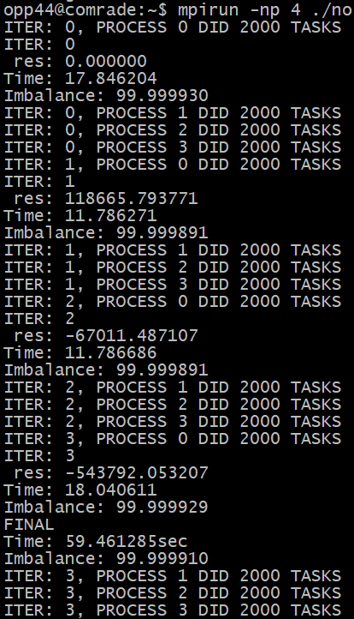

Приложение 4. Вывод программы с балансировкой
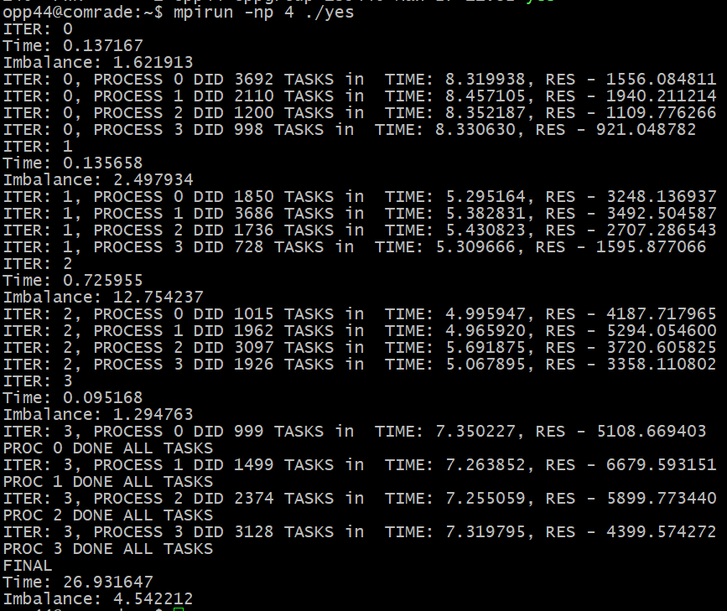

Приложение 5. Профилирование
